1. 清数游戏Redis据库

redis-cli flushall

1. 清理辅助MySQL数据

truncate giftcodedb.giftcode

truncate oldplayersdb.charreward



1. 修改开服时间

\Tables\ServerName.txt

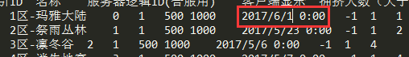

1. 关闭GM命令

\Tables\ServerConfig.txt



0：全都不能用GM命令，1：GM账号可以用GM命令，2：全都可以用GM命令

1. 修改Server配置
2. paydb.config 
3. Giftcodedb.config 
4. Oldplayer.config 
5. Server.config 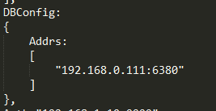

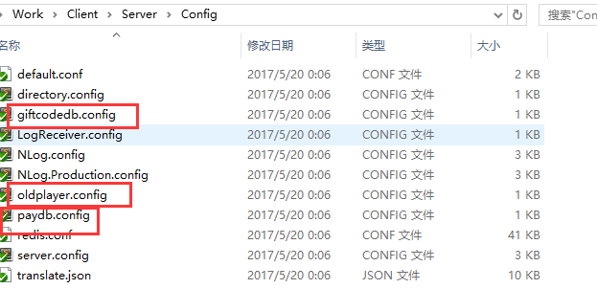

1. 修改NLog配置

用 Config.Production\NLog.config 替换Config\NLog.config



1. 修改主播账号

Open：是否开启主播功能

ServerName:主播房间的统一前缀

Name:主播名字

BeginTime-EndTime：主播有效时间

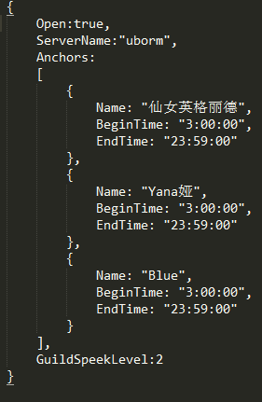

1. 配置服务器
2. 确认GM工具端口开启状态

netsh http add urlacl url=http://+:20010/ user=Administrator

1. 开服Start.bat
2. GM账号登录确认

